学 号_1209121120



毕 业 论 文（设计）


课 题 基于iOS系统的生活类APP之种子习惯

学生姓名 朱守明

院 部 电气工程学院

专业班级 12电子信息工程2班

指导教师 淘 沙
二 ○ 一 六 年 六 月
目录

摘 要 I
第1章 绪论 - 1 -
1.1 课题的背景 - 1 -
1.2论文主要内容 - 2 -
第2章 GPS定位信息显示系统方案设计 - 4 -
2.1 GPS全球定位系统简介 - 4 -
2.1.1 空间段部分 - 4 -
2.1.2 控制部分 - 5 -
2.1.3 用户段部分 - 6 -
2.2 单片机简介 - 6 -
2.3 GPS信号接收方案选择 - 7 -
2.4 GPS接收模块的研究 - 7 -
2.5 系统功能设计与电路设计 - 8 -
2.5.1 功能设计 - 8 -
2.5.1.1 液晶屏（LCD1602）的驱动程序的功能 - 8 -
2.5.1.2 系统初始化功能 - 8 -
2.5.1.3 串口接收中断功能 - 8 -
2.5.1.4 系统程序显示主程序功能 - 8 -
2.5.2 电路设计 - 8 -
第3章 系统实现 - 10 -
3.1 LCD1602液晶屏驱动模块功能实现 - 10 -
3.1.1 接口参数定义功能实现 - 10 -
3.1.2 清屏功能函数实现 - 11 -
3.1.3 显示字符功能函数实现 - 11 -
3.1.4 显示字符串功能函数实现 - 12 -
3.1.5 液晶屏初始化功能函数实现 - 12 -
3.2 主程序功能实现 - 13 -
3.2.1 GPS信息显示功能函数实现 - 13 -
3.2.2 串口中断信息接收功能函数实现 - 14 -
第4章 系统编译 - 15 -
4.1 Keil uVision3软件简介 - 15 -
4.2 程序编译 - 15 -
4.2.1 新建工程 - 15 -
4.2.2 选择所用的单片机型号 - 15 -
4.2.3创建主程序及LCD1602驱动进行代码写 - 16 -
4.2.4 编译程序 - 17 -
4.2.5 编译结果 - 18 -
4.3 仿真测试 - 18 -
4.4 实验测试 - 19 -
4.4.1 GPS初始化 - 19 -
4.4.2 时间、经度和纬度显示 - 20 -
第5章 结束语 - 21 -
参考文献 - 22 -
致谢 - 23 -
附录 - 24 -
附录1、NMEA 0183格式资料 - 24 -
附录2、系统源程序 - 26 -

基于iOS系统的生活类APP之种子习惯

摘 要

种子习惯是一款致力于帮助人们养成良好习惯的生活类APP。主要分为：习惯模块 : 可以添加习惯,可以删除习惯,可以查看习惯的具体内容以及社区动态,可以设置提醒功能；发现模块 : 热门动态,关注的动态,最新动态,可以实现评论,点赞,分享等功能；消息模块 : 可以发送私信,实现用于之间的交流，增加用户之间的情感，也可以接收到关注好友的通知或者其他用户评论的消息通知。个人模块 : 可以设置用户信息,显示用户的习惯,关注,粉丝量,添加关注内容。
本文详细阐述了基于iOS系统的生活类APP的开发相关流程以及有关注意事项，对苹果软件的开发和应用做出了基本完善的体系，同时对设计过程用到的主要知识和主要设计思想进行了详细概括，本设计采用MVC的架构模式，以iOS操作系统作为开发平台，Xcode6.2为开发环境，用到了团队协作开发工具Git，以及抓包工具Charles。采用代理委托模式、通知传值、KVC/KVO的设计模式以及类别、封装、block传值、GCD多线程操作、CoreData数据存储，SDWebImage加载图片、AFNetWorking等第三方类库进行网络请求实现客户端和服务器之间的交互。采用环信集成聊天功能，推送使用第三方极光推送，分享使用社会化分享，使用第三方登录实现用户登录操作等类容。
关键词：iOS；Xcode；Git；种子习惯；设计模式

Seed habit is a kind of life style based on iOS system, which is devoted to helping people to form good habits
ABSTRACT

Seed habit is a kind of life style that is devoted to helping people to develop good habits APP. Mainly divided into: custom modules: can add custom can delete habits, habits can be viewed and the specific contents of the community dynamics, can set a reminder feature; discovery module: popular dynamic, paying attention to the dynamic and the latest developments, can realize the comment, praise, sharing function; the message module: can send private messages, to communicate, increase feelings between users, can also receives concerned friends notice or other users' reviews the notification message. Personal module: user information can be set to display the user's habits, attention, fans, add attention to the content
Is described in detail in this paper. Based on the IOS app development process and some matters needing attention, the development and application of the Apple software made to perfect the basic system, at the same time, the design concept and main knowledge used in the design process carried out a detailed summary, this design adopts MVC architecture pattern, the IOS operating system as development platform, Xcode6.2 development environment, use the team to develop the GIT tools and capture tool for Charles. The principal-agent model, notify the value, KVC/KVO design patterns and categories, packaging, block value, GCD multithreading, coredata data storage, SDWebImage to load the picture, AFNetWorking third-party libraries for network request to realize the interaction between the client and the server. The use of the integration of the ring letter chat, push the use of third square Aurora push, share the use of social sharing, the use of third party login to achieve user login operation and other types of content
Keywords: iOS；Xcode；Git；Seed habit；architecture pattern

第1章 绪论

1.1 开发的背景
iOS是由苹果公司开发的移动操作系统，以Xcode为主要开发工具，具有简单易用的界面、令人惊叹的功能，以及超强的稳定性，是iPhone、iPod touch以及iPad设备的核心以及强大的基础。iOS 内置的众多技术和功能让 Apple设备始终保持着遥遥领先的地位。 构建iOS平台的知识与Mac OS X系统同出一辙，iOS平台的许多开发工具和开发技术也源自Mac OS X开发，但开发者无须具备Mac OS X开发经验就可以编写iOS应用程序。iPhone软件开发包（SDK）为着手创建iOS应用程序提供所需要的一切。
当前PC机向手机转移，互联网向移动互联网时代发展，这是移动开发者的黄金时代。移动应用的发展离不开应用软件的开发，依据Apple手机的所在市场份额，iOS应用软件开发人才在这几年暴增，经过本人亲身体验，iOS行业已经趋于饱和，可见当前iOS培训机构的疯狂，这也是苹果手机端走向的必然经过的阶段，而这个对很多开发者也将是巨大的考验和压力，人才不断输入，企业对这行业的要求也越来越高，甚至可能会导致iOS行业的薪资发生大反转，在此不做过多赘述。
2011年国内对iOS开发这一个领域还处在初期阶段，一些企业面临着供不应求的情况，开出的待遇很高，但就是没有人来。一些技术还需要从国外引进。2012第三季度，国外金融机构Cannacord Genuity给出的最新统计显示，苹果霸占了整个手机产业94%的利润，而三星是11%，这样加起来两者利润居然超过100%。出现这样的情况，这是因为其他手机制造商要么未能实现盈利，要么在主动赔钱。调查机构还发现，更多的Android手机消费者正转向使用苹果手机，因此在iPhone 6/6s的推动下，苹果在高端智能手机市场的份额有望继续增长。
iOS的市场目前来看不在中低端，iOS软件工程师或软件公司开发的App可以通过App Store平台上进行销售，苹果公司将销售额的70%返还给开发者。App Store是苹果专为iPhone用户设计的游戏和应用软件下载平台。凭借iPhone人性化的设计，用户可以非常方便的下载软件到自己的手机上。苹果App Store销售额已达安卓市场的六倍。苹果的用户相对高端，各大企业正高薪招聘具有两年以上开发苹果App的iOS软件工程师，月薪上万不是梦。
就几年的发展趋势来看，全国iPhone开发应用专业人才的需求似乎每年都持续猛增，各大培训机构向外输出人才渐渐趋于饱和，而就现在来看已经趋于饱和，工作已经不想2011年那样只需懂得怎么用Xcode，公司就睁着录用，现在公司都要求需要有两年以上开发经验，而且薪资也不在像前几年那样月薪上万不是梦了，现在门槛要求更高。
尽管如此，iOS的发展还是前途无量，因为科技还在不断进步，需求也在不断地提高，我们的生活方式也在不断地变化，尽管当前APP已经出现很多，但这并不能阻止人们寻求新奇、美好、健康、快乐等等生活的追求。当前社交平台占主导地位的当属腾讯的QQ和微信了，但是这并没有阻止各大商家对社交类平台的开发，他们相信也许未来可能开发出比它们更出色的APP，但这不是容易的。如果想取代人们对以往软件的依赖，那是相当的困难，必定需要投入大量资金、人力、物力，加大对新产品的推广，提高用户的体验，加强信息的安全。
因而本文将阐述另外一个属于生活类的APP设计，人们的生活的水平不断地在提高，然而对习惯也是关系密切，因此对于开发一个适合人们养成良好的生活习惯成为了一种必然的趋势，接下来将介绍关于一款帮助人们养成良好习惯、专注于生活学习的苹果应用种子习惯。

1.2开发工具以及运行环境
1.2.1 开发工具
- 开发该项目使用的开发工具为Xcode6.2版本。
- 在OS X 10.9.5系统下开发，使用的是Objective-C开发语言。
- 团队协作工具Git，以及抓包工具Charles。
1.2.2 运行环境
- 在iPhone4及以上版本运行。
- 开发环境在OS X 10.9.5系统以上运行。
- 项目运行测试机要求版本不能低于最低要求版本，本项目在iOS8下运行。

第2章 项目主要技术

2.1 iOS系统简介
iOS是在iPhone、iPod touch以及iPad设备的操作系统上运行的，它是用来管理设备硬件并且为手机本地应用程序的实现提供有效可实施的基础技术。根据设备不同，操作系统具有不同的系统应用程序，比如像Phone、Mail以及Safari，这些应用程序可以为用户提供标准系统服务。
iPhone SDK包含开发、安装及运行本地应用程序所必需的工具和接口。本地应用程序使用iOS系统框架和Objective-C语言进行构建，并且直接运行于iOS设备。它与web应用程序不同，原因有两点：一是它位于所安装的设备上，二是无论有没有网络连接它都可以运行。那么也就是说本地应用程序和其他系统应用程序具有相同地位。而且本地应用程序和用户数据都可以通过iTunes同步到用户计算机，给用户同步某些设置提供了便利。
iOS架构和Mac OS的基础架构相似。站在高级层次来看，iOS 扮演底层硬件和应用程序（显示在屏幕上的应用程序）的中介。您创建的应用程序不能直接访问硬件，而需要和系统接口进行交互。
系统接口会和适当的驱动打交道。用这样的抽象方式可以防止您的应用程序改变底层硬件。您创建的应用程序不能件，而需要和系统接口进行交互。iOS的实现可以看作是多个层的集合直接访问硬，底层为所有应用程序提供基础服务，高层则包含一些复杂而巧妙的服务和技术。
在编写代码的时候，应该尽量地使用高层框架，最好不要使用底层框架。高层框架为底层构造提供面向对象的抽象。这些抽象可以减少需编写的代码量，同时还对像socket和线程这些复杂功能进行封装，从而让编写代码变得更加容易，降低了代码的耦合度。即使高层框架是对底层构造进行抽象，但是它并没有把底层技术屏蔽。如果高层框架没有为底层框架的某些功能提供接口，开发者可以直接使用底层框架。这样给程序编码提供了灵活性。
那么iPhone SDK包含哪些东西？在使用Intel芯片的Macintosh计算机开发iOS应用程序所需的全部接口、工具以及资源全都包含于iPhone SDK。苹果公司将大部分系统接口发布在框架这种特殊的数据包。一个框架就是一个目录，它包含一个动态共享库以及使用这个库所需的资源（例如头文件、图像以及帮助应用程序等）。如果要使用某个框架，则需要将其链接到应用程序工程，这一点和使用其他共享库相似。另外，您还需要告知开发工具何处可以找到框架头文件以及其他资源。除了使用框架，苹果公司还通过标准共享库的形式来发布某些技术。由于iOS以UNIX为基础，操作系统底层的许多技术都源自开源技术，这些技术的许多接口可以从标准库和接口目录访问。
SDK中还包含下述重要组件：Xcode工具提供iOS应用程序开发工具，包括如下关键应用程序：Xcode是一个集成开发环境，它负责管理应用程序工程。您可以通过它来编辑、编译、运行以及调试代码。Xcode还集成了许多其他工具，它是开发过程中使用到的主要应用程序。Interface Builder -以可视化方式组装用户接口的工具。通过Interface Builder创建出来的接口对象将会保存到某种特定格式的资源文件，并且在运行时加载到应用程序。Instruments - 运行时性能分析和调试工具。您可以通过Instruments 收集应用程序运行时的行为信息，并利用这些信息来确认可能存在的问题。
iPhone模拟器是Mac OS X平台应用程序，它对iOS技术栈进行模拟，以便于您可以在基于Intel的Macintosh计算机上测试iOS应用程序。

2.2 数据持久化操作
在iOS中，数据持久化方式主要有属性列表、SQLite数据库和CoreData。本节就从这几个方面讨论数据持久化的方法。

2.2.1 属性列表
文件是数据持久化的重要载体，适用于少量数据的存储。优化文件从文件访问、文件结构和文化大小这几个方面阐述。
2.2.1.1文件访问优化
为了避免多次写入少量数据，造成不必要的麻烦，最好在写入数据时，积攒到一定数量后在一起写入。因为文件访问涉及到IO操作，但是频繁的IO操作会影响性能，所以把文件访问的操作放到子线程中执行，而且频繁地写入会影响设备的闪存寿命。
文件的写入可以采用增量的方式，每次只写入变化的部分，不要为了那些只改变几个字节的部分写入整个文件，这样就要求不能采用简单的属性列表对象写入方式。文件的内容可以进行增删改查，但是删除和修改不能像追加那么容易，它们需要采用随机方式访问，这样就更麻烦，还不如用其他持久化方式。
2.2.1.2文件结构优化
如果一个文件想要保存数据，那么最好是采用结构化的方式。苹果中的plist文件就是很好的结构化文件，其结构是层次模型中的树形结构，层次的深浅会影响读写的速度，所以在能满足用户需求的情况下，尽量使用层次浅点的。而且层次的深浅也将影响文件的大小，所以要合理使用文件的结构。
2.2.1.3文件大小优化
文件大小的优化是非常重要的，从文件的结构优化可以知道，文件的结构和文件的大小密切相关，通过调整文件的结构可以改变文件的大小，合理的文件结构将大大减少文件额大小。我们还可以通过序列化plist文件减少文件大小。Foundation框架提供了NSPropertyListSerilization这个类就是为序列化列表设计的。NSPropertyListSerilization类有两种常用方法，分别是dataWithPropertyList：format：options：error：和 propertyListWithData:Options:format:error:这两种方式都是类方法，前者表示按照指定的格式和参数序列化属性列表对象到NSData对象。后者表示按照指定格式和参数从NSData对象反序列化到属性列表对象。属性列表对象和属性列表文件结构对应，可以存储NSData、NSString、NSArray、NSDictionary以及它们的可变类型，此外还有NSDate、Boolean、NSNumber类型。write：toFilePath：方法把NSMutableArray数据序列化后存储到文件中，实现的过程是先序列化可变数组到NSData对象，然后把NSData对象写入到文件中。对一个对象进行序列化的时候要注意实现NSCoding协议，实现encodeWithCoder和initWithCoder方法。序列化本质就是转化为二进制流NSData然后写入，实现文件大小的优化。

2.3.2数据库SQLite
当我们需要对大量的数据集合进行存储时就不能使用文件存储了，因为文件不支持事物处理。这个时候我们会采用SQLite 和CoreData来进行存储。
数据库可以用来存储大量的，重复的，有规律的数据。可以对数据进行查找、删除、过滤等操作。数据库分很多种类：对象型数据库、关系型数据库等。数据库一般有一个或多个数据表组成。数据表：又是数据库存储数据的基本单位（结构）。一个数据表相当于OC中一个Class。表中的每一条数据（记录）相当于这个Class的具体的某个对象。每一条数据都有相应的字段（column）组成，这些字段相当于这个Class的属性。SQL语句：结构化查询语言（Structured Query Language），一般来说SQL语句在使用的时候，不区分大小写。
结构化查询语句SQLite：（1）创建表：格式：create table table_name (id integer primary key,column1 dataType，...)例如：create table if not exists students (id integer primary key,name text,age integer,sex boolean) 创建一个students表格主键为id，字段有name、age、sex类型分别为文本、整型、布尔型。（2）插入数据：给表添加字段alter table students add phoneNumber default '--';插入新数据：insert into students (id,name,age,sex,phoneNumber) values (1,'张三',28,1,'18903869171');（3）更新数据：update students set name = '王二麻子',age = 40 where id = 11；（4）查询数据：查询所有字段：SELECT * FROM students;指定部分字段查询：SELECT name,phoneNumber FROM students;
指定条件查询：
where……and ……
select * from students where age > 18 and age < 30;
where……or ……
select * from students where age > 38 or age < 18;
where……between ……and……
select * from students where age between 20 and 30;
where……>(<或者=或者>=)……
where……limit……,……
select * from students where id limit A,B; 从A开始往后数B位
模糊查询
where……like ‘xx_’，查找像xx_的人。一个’_’表示一个占位符
查询表中字段值相同的项
下面以students表和字段name为例，查询所有相同的name并列举出来
select * from students where name in (select name from students group by name having count(name) >1)
删除重复项只留最小项
delete from students where id not in (select min(id) from students group by name )
删除一条数据
delete from students where age = 40;
删除整个表
drop table students

2.3.3CoreData

2.3MVC架构模式

2.4 分布式版本控制系统Git

2.5 系统功能设计与电路设计

2.5.1 功能设计

第3章 项目开发

3.1 LCD1602液晶屏驱动模块功能实现
该模块的封装对外接口都是一样的，LCD1602液晶屏驱动模块功能：接口参数定义功能、清屏功能函数、显示字符功能函数、显示字符串功能函数、液晶屏初始化功能函数。功能模块实现的流程如图3-1所示。

3.1.1 接口参数定义功能实现
该功能的实现，在使用液晶屏（LCD1602）驱动程序时，它的兼容性较好。当硬件电路的接口需要进行调整时，我们可以只通过进行一些接口参数的修改，而不用修改程序，就可以实现参数定义的功能。所以，此次的工作量会减少很多，接口参数定义的代码：
sbit LCD_DB0= P2^7;
sbit LCD_DB1= P2^6;
sbit LCD_DB2= P2^5;
sbit LCD_DB3= P2^4;
sbit LCD_DB4= P2^3;
sbit LCD_DB5= P2^2;
sbit LCD_DB6= P2^1;
sbit LCD_DB7= P2^0;
sbit LCD1602_RS=P1^2;
sbit LCD1602_RW=P1^1;
sbit LCD1602_EN=P1^0;

3.1.2 清屏功能函数实现

3.1.3 显示字符功能函数实现
字符功能显示可在单个字符的LCD屏幕上显示在指定的位置，该功能函数实现过程如下图3-2所示。
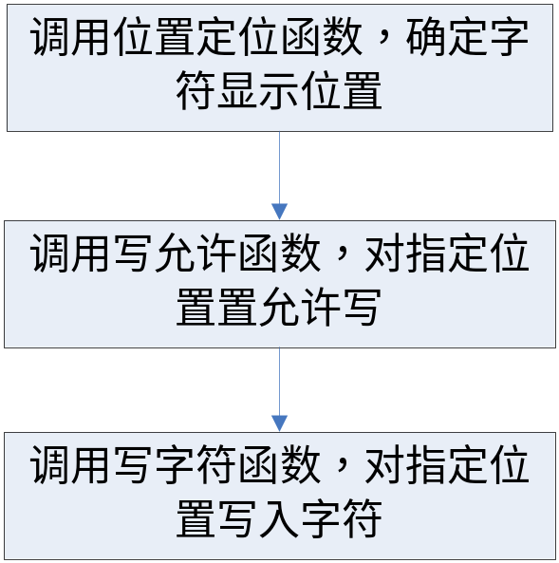
图3-2显示字符函数功能实现

3.1.4 显示字符串功能函数实现
该功能可以在指定的位置显示要显示的字符串。实现过程如图3-3所示。
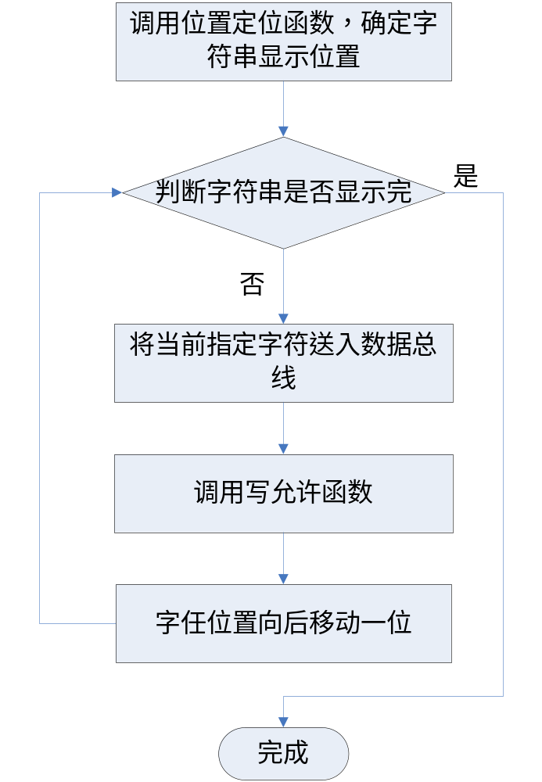
图3-3显示字符串功能函数实现

3.1.5 液晶屏初始化功能函数实现
当LCD初始化函数的函数来实现程序电源，液晶屏显示进行初始化，从而使液晶屏进入就绪状态，程序代码实现如下：

BitWidth=bw;
switch(BitWidth){
case 4:
LCD_en_command(0x33); //
delayms(20);
LCD_en_command(0x32); //
delayms(20);
break;
case 8:
LCD_en_command(0x38); //
delayms(20);
LCD_en_command(0x38); //
delayms(20);
break;
}
LCD_en_command(0x08); //0x08 令显示器off
delayms(5);
LCD_en_command(0x01); //0x01 清屏 清屏指令
delayms(5);
LCD_en_command(0x06); //0x06 光标模式设置 进入模式设置指令 写入数据后光标右移
delayms(5);
LCD_en_command(0x0c); //0x0c 显示开 令光标,0x0c=不显示,0x0d=显示闪动
delayms(5);

3.2 主程序功能实现
主程序主要功能有接口参数定义、系统初始化函数、GPS信息显示函数、串口中断信息接收函数，其功能模块如图3-4所示。
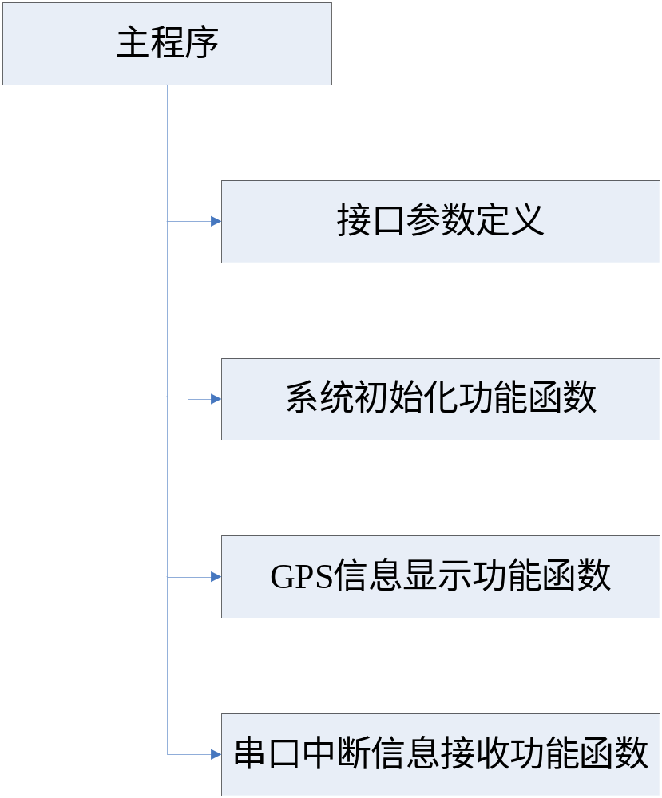
图 3-4 主程序功能函数

3.2.1 GPS信息显示功能函数实现
将接收到的GPS信息显示在液晶屏上，功能实现如图3-5所示。
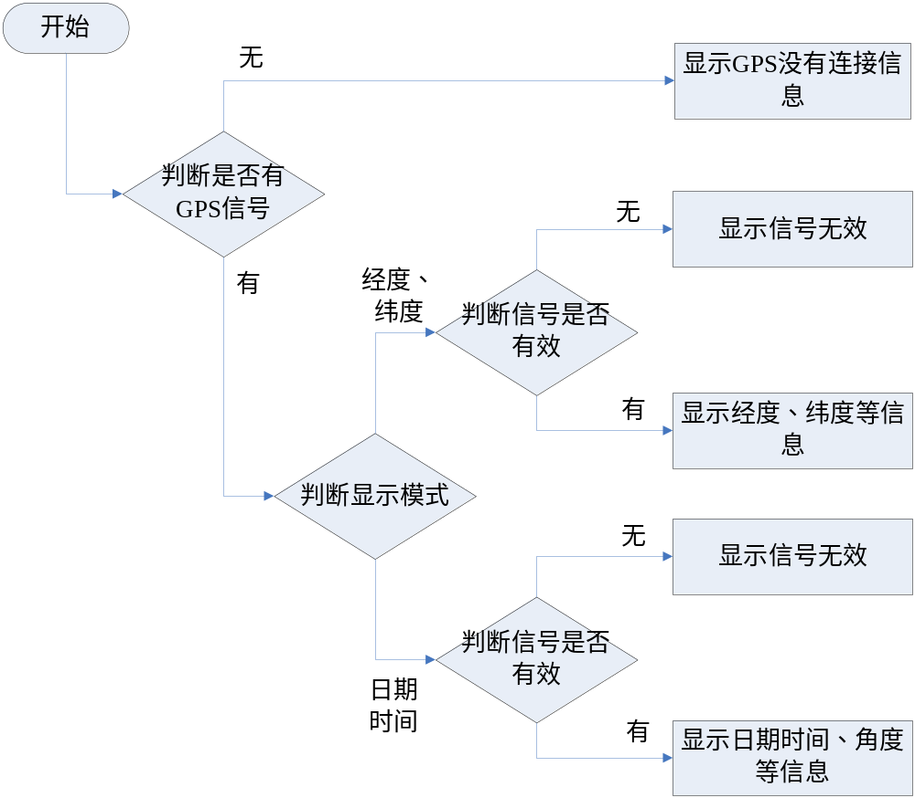
图3-5 GPS信息显示功能函数实现

3.2.2 串口中断信息接收功能函数实现
串行口中断信息接收功能由GPS模块发送信号，根据处理的类型进行分类，并存入相关的变量的函数使用GPS信息的显示，过程实现如下图3-6所示。
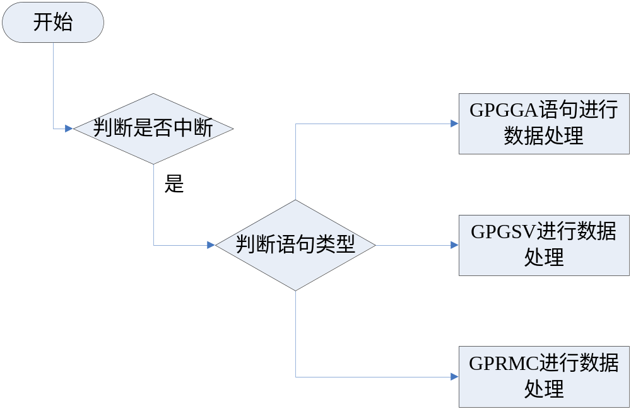
图3-6串口中断信息接收功能函数实现

第4章 项目测试以及发布上架

4.1 Keil uVision3软件简介
Keil uVision3软件的系统是由Keil Software公司开发的，开发该软件的目的是为单片机提供一个调试的环境。语法用的是C语言的语法，与汇编相比较，可以发现C语言的有利一面有很多，如在功能上、结构性、可读性等，而且可以在重要的位置上嵌入汇编。KeilC51软件不停的增加其功能，使其更贴近CPU其他相关产品，为单片机提供了高效，快捷的C语言调试环境。keil uVision3的集成开发环境有编译器、汇编器、实时操作系统、项目管理器、调试器相关功能，C51的相关调试可完全在该环境中实现^{[17]}。
Keil uVision3与相关类似的开发环境有以下优势：
- 实际存在的测试条件，有编缉、编译、调试的功能;
- 有很多的软硬件调试方法；
- 可以对汇编、C、PL/M源程序调试；让多个单片机集成在一个环境下进行调试；
- 可以利用其软件仿真，对其进行项目管理;
- 可以点屏，该功能可以观察变量，使用很方便;
- 窗口的功能很多且支持所有的数据类型;
- 显示树状结构，给人感觉很清晰;
- 可以在网上直接修改，编译，调试^{[18]}。

4.2 程序编译

4.2.1 新建工程
新建工程，如图4-1所示。
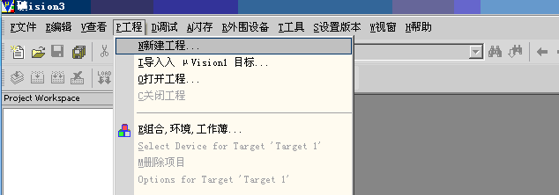图 4-1 新建工程

4.2.2 选择所用的单片机型号
单片机型号的选择，如图4-2所示。
。

第5章 结束语
近些年来，社会的各方面都在飞速发展，很多相关GPS设备的产品在进入了我们的生活中。我们国内GPS设备的应用在民用方面的更加突出，极大的促进看GPS行业的发展，对促进全球GPS行业各方面的发展作出了巨大的贡献。然而，由于昂贵的专业GPS设备，一般的民众较难承受，这也限制了大量的GPS设备在民间的使用，各GPS厂商现在最紧迫的任务是降低全球定位系统的制造成本，减少人们生活中不常用到的功能，让更多的GPS设备在我们的生活得以应用。
本次论文设计成本价格低廉，性能满足日常的使用，此次设计基微处理器（单片机）、GPS模块、和液晶显示屏等硬件，使用protel 软件进行电路的设计与开发，并用编程语言来提取GPS信号的提取、显示等操作。经过检验基本可以满足GPS的相关功能，可以做到体积小，精度高，可以连续导航。
论文设计是一个很重要锻炼我们综合运用所学知识的学习机会，通过学习理论与实践结合，提高了我们设计电路图、查阅文献资料等各方面的能力。在设计之初，我的单片机各方面的知识都比较浅显，在老师和同学的帮助下，我花了一段时间，对本论文设计的相关知识进行强化补习，对电路和程序功能进行设计。
在这次的论文设计过程，我收获了很多，在初始的设计过程中，对自己的要求很低，想到哪，学到哪，设计到哪，对此次设计没有一个系统的详细的计划。后来看到班上其他同学的进度超了我很多，我开始着急了起来，找有经验的同学帮忙制定了一份详细的计划，完成这次的论文设计。在这次设计中，开始有种似是而非，雾里看花的感觉，不过在进一步的学习过程中，很多问题都引刃而解了。
总之，在这次毕业设计，我们回顾了专业知识，在大学生活中也是一个很好的实践学习体验，当然，这次的设计肯定有很多不足之处，希望老师能够批评指正，谢谢！

参考文献
[1] 谭浩强. 《C程序设计》，北京： 清华大学出版社， 2000.11
[2] 刘基余，李征航.全球定位系统原理及其应用[M]，北京：测绘出版社，1993.
[3] 周明德. 《微型计算机硬件软件及其应用》，北京： 清华大学出版社, 1999.2
[4] 王惠南.GPS导航原理与应用[M]，北京：科学出版社，2003.
[5] 康华光. 《电子技术基础》，北京： 高等教育出版社，2006.1
[6] 李益明. 《电路基础》，成都：西南交通大学出版社，2006.1
[7] （美）普雷斯曼.《软件工程实践者之路（第6版）》，北京： 清华大学出版社, 2006.6
[8] 张立科.单片机典型模块设计实例导航[M]，北京：人民邮电出版社，2000.
[9] （美）克尼汉. 《C程序设计语言（第2版•新版）》，北京：机械工业出版社, 2004.1
[10] 赵建领. 《51系列单片机开发宝典》，北京：电子工业出版社, 2007.4
[11] 田立，田清，代方震. 《51单片机C语言程序设计快速入门》， 北京：人民邮电出版社, 2007.1
[12] 于永. 《51单片机C语言常用模块与综合系统设计实例精讲》，北京：电子工业出版社, 2007.4
[13] 老虎工作室. 《电路设计与制板Protel 99SE入门与提高》，北京：人民邮电出版社, 2007.7
[14] 余锡存，曹国华.单片机原理及接口技术[M]，西安：西安电子科技大学出版社，2010.
[15] 尹勇，李宇.《Vision2单片机应用程序开发指南》,北京：科学出版社 2005.2
[16] （韩国）金炯泰. 《如何使用KEIL 8051 C编译器》，北京：北京航天航空大学出版社，2002.12
[17] 王丙祥，李建海.基于89C52的GPS板电路设计与实现[J],西安文理学院学报：自然科学版，2007,10 (3)：98-101.
[18] Anna M.Murphy，Shinichi Tsutsumi，Perer Gaussen. A Low-Power,Low-Cost Bipolar GPS Receiver Chip[J]， IEEE JOURNAL OF SOLID-STATE CIRCUITS. 1997,4 (4)：587-591.

致谢
在这次论文设计过程中，论文作者较详细的了解GPS的工作原理，对单片机的简易GPS定位信息显示系统设计有了基本的思路和实施步骤。在论文完成之际，我要特别感谢我的指导老师朱丽老师的热情关怀和悉心指导。老师创新、拼搏严谨的学术作风、忘我的工作作风给我留下了深刻的印象，在写论文的过程中，遇到了许多的问题，在老师的耐心指导下，都得到了解决，在此道一声：老师，谢谢你！
在学校里，得到铜陵学院电气工程学院各级领导、辅导老师和各个授课老师的热切关怀和无私培养，使我在学习的过程中，明白了许多道理，在此道一声：你们辛苦了！
感谢所有关心、帮助过我的人，最后特别感谢我的爸妈，一直在后面默默的支持着我。
最后，向在百忙中抽出时间对本文进行评审并提出宝贵意见的各位专家表示衷心地感谢！

附录
附录1、NMEA 0183格式资料
4种常用的 NMEA0183标准格式说明：
一、$GPGGA,012440.00,3202.1798,N,11849.0763,E,1,05,2.7,40.2,M,0.5,M,,*6F
1、时间: 01+8=9点24分40.00秒
2、纬度: 北纬32度02.1798分
3、经度: 东经118度49.0763分
4、定位: 1=(定位sps模式) 0=(未定位)
5、应用卫星数: 05个
6、HDOP: 2.7米
7、海拔: 40.2
8、海拔单位: M=(米)
9、WGS84水准面划分: 0.5
10、WGS84水准面划分单位 M(米)
11、校验位: 6F
二、GPRMC,013946.00,A,3202.1855,N,11849.0769,E,0.05,218.30,111105,4.5,W,A*20
01、时间01时39分46.00秒
02、定位状态 A=可用 V=警告(不可用)
03、纬度: 北纬(N) 32度02.1855分
04、经度: 东经(E) 118度49.0769分
05、相对位移速度: 0.05 knots
06、相对位移方向: 218.30度
07、日期: 11日11月05年(日日月月年年)
08、检查位
三、$GPGSA,A,3,01,03,14,20,,,,,,,,,2.6,2.5,1.0*35
01、模式2: A=自动 M=手动
02、模式1: 1=未定位 2=二维定位 3=三维定位
03、卫星编号: 01到32
04、PDOP-位置精度稀释: (2.6) 0.5--99.9
05、HDOP-水平经度稀释: (2.6) 0.5--99.9
06、VDOP-垂直经度稀释: (1.0) 0.5--99.9
07、检验位 35
四、$GPGSV,2,1,08,01,62,160,42,03,23,189,42,06,23,049,32,14,24,150,35*78
01、天空中收到讯号的卫星总数
02、定位的卫星总数
03、天空中卫星总数
04、(01,62,160,42)分别是卫星编号01-32,卫星仰角00-90度,卫星方位角000-359度,讯号噪声比00-99dB
以下类似(03,23,189,42) (06,23,049,32) (14,24,150,35)
05、Checksum检查位*78

附录2、系统源程序
一、LCD1602驱动模块
/*
LCD1602驱动，兼容LCD2402
*/

sbit LCD_DB0= P2^7;
sbit LCD_DB1= P2^6;
sbit LCD_DB2= P2^5;
sbit LCD_DB3= P2^4;

sbit LCD_DB4= P2^3;
sbit LCD_DB5= P2^2;
sbit LCD_DB6= P2^1;
sbit LCD_DB7= P2^0;
sbit LCD1602_RS=P1^2;
sbit LCD1602_RW=P1^1;
sbit LCD1602_EN=P1^0;

void LCD_write_char( unsigned x,unsigned char y,unsigned char dat); //在指定位置显示字符
void LCD_write_string(unsigned char X,unsigned char Y,unsigned char *s);//在指定位置显示字符串
void LCD_cls(void);//清屏
void LCD_en_command(unsigned char command);
void LCD_en_dat(unsigned char temp);
void LCD_set_xy( unsigned char x, unsigned char y );
void LCD_init(unsigned char bw);
void SET_LCD(unsigned char IO_temp);
void delayms(unsigned char ms);
void lcddelay(void);

unsigned char LCDIO;
unsigned char BitWidth;

void LCD_cls(void)
{
LCD_en_command(0x01); //0x01 清屏
delayms(2);
}

void LCD_en_command(unsigned char command)
{
LCD1602_RS=0;
LCD1602_RW=0;
LCD1602_EN=0;
switch(BitWidth){
case 4:
LCDIO=(command & 0xf0); //取高4位
break;
case 8:
LCDIO=command;
break;
}
SET_LCD(LCDIO);
LCD1602_EN=1;
lcddelay();
LCD1602_EN=0;

if (BitWidth==4){
LCDIO=(command & 0x0f)<<4; //取低4位
SET_LCD(LCDIO);
LCD1602_EN=1;
lcddelay();
LCD1602_EN=0;
}

}

void SET_LCD(unsigned char IO_temp)
{
//高4位
LCD_DB7=IO_temp&0x80;
LCD_DB6=IO_temp&0x40;
LCD_DB5=IO_temp&0x20;
LCD_DB4=IO_temp&0x10;
//低4位
if (BitWidth==8){
LCD_DB3=IO_temp&0x08;
LCD_DB2=IO_temp&0x04;
LCD_DB1=IO_temp&0x02;
LCD_DB0=IO_temp&0x01;
}
}

void LCD_en_dat(unsigned char dat)
{
LCD1602_RS=1;
LCD1602_RW=0;
LCD1602_EN=0;
switch(BitWidth){
case 4:
LCDIO=(dat & 0xf0); //取高4位
break;
case 8:
LCDIO=dat;
break;
}
SET_LCD(LCDIO);
LCD1602_EN=1;
lcddelay();
LCD1602_EN=0;

if (BitWidth==4){
LCDIO=(dat & 0x0f)<<4; //取低4位
SET_LCD(LCDIO);
LCD1602_EN=1;
lcddelay();
LCD1602_EN=0;
}

}
/*=======================================================
*1602
* 输入参数：x、y : 显示字符串的坐标，X:0-15，Y:0-1
*LCD第一行显示寄存器地址：0X80-0X8F
*LCD第二行显示寄存器地址：0XC0-0XCF

*2404
*LCD第1行显示地址:1~20(0x80~0x93)
*LCD第2行显示地址:1~20(0xc0~0xd3)
*LCD第3行显示地址:1~20(0x94~0xa7)
*LCD第4行显示地址:1~20(0xd4~0xe7)
=======================================================*/
void LCD_set_xy( unsigned char x, unsigned char y )
{
unsigned char address;
if (y ==0)
address = 0x80 + x;
else
if(y==1)
address = 0xC0 + x;
else
if(y==2)
address = 0x94 + x;
else
if(y==3)
address = 0xD4 + x;

LCD_en_command(address);
}

void LCD_write_char( unsigned x,unsigned char y,unsigned char dat)
{
LCD_set_xy( x, y );
LCD_en_dat(dat);
}

void LCD_write_string(unsigned char X,unsigned char Y,unsigned char *s)
{
LCD_set_xy( X, Y ); //set address
while (*s) // write character
{
LCDIO=*s;
SET_LCD(LCDIO);
LCD_en_dat(*s);
s ++;
}
}

void LCD_init(unsigned char bw)
{
BitWidth=bw;
switch(BitWidth){
case 4:
LCD_en_command(0x33); //
delayms(20);
LCD_en_command(0x32); //
delayms(20);
break;

case 8:
LCD_en_command(0x38); //
delayms(20);
LCD_en_command(0x38); //
delayms(20);
break;
}

LCD_en_command(0x08); //0x08 令显示器off
delayms(5);
LCD_en_command(0x01); //0x01 清屏 清屏指令
delayms(5);
LCD_en_command(0x06); //0x06 光标模式设置 进入模式设置指令 写入数据后光标右移
delayms(5);
LCD_en_command(0x0c); //0x0c 显示开 令光标,0x0c=不显示,0x0d=显示闪动
delayms(5);
}

void delayms(unsigned char ms)
{
unsigned char i;
while(ms--)
{
for(i = 0; i < 115; i++);
}
}

void lcddelay(void)
{
unsigned char i;
for(i = 0; i < 2; i++);
}

二、主程序模块
/*************************************
GPS解码显示程序
***************************************/

#include <AT89X51.H>
#include "1602.h"

sbit GPS_SPD=P1^5; //GPS模块速率设置
sbit KEY1=P1^7; //显示内容分屏切换

char code TIME_AREA= 8; //时区

//GPS数据存储数组
unsigned char JD[10]; //经度
unsigned char JD_a; //经度方向
unsigned char WD[9]; //纬度
unsigned char WD_a; //纬度方向
unsigned char date[6]; //日期
unsigned char time[6]; //时间
unsigned char speed[5]; //速度
unsigned char high[6]; //高度
unsigned char angle[5]; //方位角
unsigned char use_sat[2]; //使用的卫星数
unsigned char total_sat[2]; //天空中总卫星数
unsigned char lock; //定位状态

//串口中断需要的变量
unsigned char seg_count; //逗号计数器
unsigned char dot_count; //小数点计数器
unsigned char byte_count; //位数计数器
unsigned char cmd_number; //命令类型
unsigned char mode; //0：结束模式，1：命令模式，2：数据模式
unsigned char buf_full; //1：整句接收完成，相应数据有效。0：缓存数据无效。
unsigned char cmd[5]; //命令类型存储数组

//显示需要的变量
unsigned int dsp_count; //刷新次数计数器
unsigned char time_count;
bit page;

void sys_init(void);
bit chk_key(void);

main()
{
unsigned char i;
char Bhour;
sys_init();

lock=1;
use_sat[0]='0';
use_sat[1]='0';
total_sat[0]='0';
total_sat[1]='0';

while(1){
if(buf_full==0) //无GPS信号时
{
dsp_count++;
if(dsp_count>=65000){
LCD_cls(); //清屏
LCD_write_string(0,0,"No GPS connect..");
LCD_write_string(0,1,"Please Check..");
while(buf_full==0);
LCD_cls();
dsp_count=0;
}
}
else{ //有GPS信号时

if(chk_key()){ //检测到按键切换显示
page=!page;
LCD_cls();
}

if(!page){ //页面1
if(buf_full|0x01){ //GGA语句
if(lock==0){ //如果未定位
LCD_write_string(0,0,"*---.--.---- ");
LCD_write_string(0,1,"* --.--.---- ");
}else{ //如果已定位
LCD_write_char(0,0,JD_a); //显示经度
for(i=0;i<10;i++){
LCD_write_char(i+1,0,JD[i]);
}

LCD_write_char(0,1,WD_a); //显示纬度
LCD_write_char(1,1,' ');
for(i=0;i<9;i++){
LCD_write_char(i+2,1,WD[i]);
}
}
LCD_write_char(14,1,use_sat[0]); //显示接收卫星数
LCD_write_char(15,1,use_sat[1]);
buf_full&=~0x01;
dsp_count=0;
}
if(buf_full|0x02){ //GSV语句
LCD_write_char(14,1,total_sat[0]);
LCD_write_char(15,1,total_sat[1]);
buf_full&=~0x02;
dsp_count=0;
}
if(buf_full|0x04){
if(lock==0){ //如果未定位
LCD_write_string(0,0,"*---.--.---- ");
LCD_write_string(0,1,"* --.--.---- ");
}else{ //如果已定位
LCD_write_char(0,0,JD_a); //显示经度
for(i=0;i<10;i++){
LCD_write_char(i+1,0,JD[i]);
}
LCD_write_char(0,1,WD_a); //显示纬度
LCD_write_char(1,1,' ');
for(i=0;i<9;i++){
LCD_write_char(i+2,1,WD[i]);
}
}
LCD_write_char(14,0,use_sat[0]); //显示接收卫星数
LCD_write_char(15,0,use_sat[1]);
buf_full&=~0x04;
dsp_count=0;
}
}
else{ //页面2
if(buf_full|0x01){ //GGA语句
buf_full&=~0x01;
dsp_count=0;
}
if(buf_full|0x02){
buf_full&=~0x02;
dsp_count=0;
}
if(buf_full|0x04){ //RMC语句
Bhour=((time[0]-0x30)*10+time[1]-0x30)+TIME_AREA;
if(Bhour>=24){
Bhour-=24;
}else if(Bhour<0){
Bhour+=24;
}

LCD_write_char(0,1,date[4]);
LCD_write_char(1,1,date[5]);
LCD_write_char(2,1,date[2]);
LCD_write_char(3,1,date[3]);
LCD_write_char(4,1,date[0]);
LCD_write_char(5,1,date[1]);

LCD_write_char(8,1,Bhour/10+0x30);
LCD_write_char(9,1,Bhour%10+0x30);
LCD_write_char(10,1,':');
LCD_write_char(11,1,time[2]);
LCD_write_char(12,1,time[3]);
LCD_write_char(13,1,':');
LCD_write_char(14,1,time[4]);
LCD_write_char(15,1,time[5]);

LCD_write_string(5,0,"knot A");

if(lock=='0'){ //如果未定位
LCD_write_string(0,0,"---.-");
LCD_write_string(11,0,"---.-");
}else{ //已经定位
for(i=0;i<5;i++){ //knot显示
LCD_write_char(i,0,speed[i]);
}
for(i=0;i<5;i++){
LCD_write_char(11+i,0,angle[i]);
}
}
buf_full&=~0x04;
dsp_count=0;
}
}

}
}
}

bit chk_key(void)
{
if(!KEY1){
delayms(10);
if(!KEY1){
while(!KEY1);
delayms(10);
return(1);
}
}
return(0);
}

//系统初始化
void sys_init() {
unsigned char i;
SCON = 0x50; /* SCON: mode 1, 8-bit UART, enable rcvr */
TMOD = 0x21; /* TMOD: timer 1, mode 2, 8-bit reload */
if(GPS_SPD){
TH1 = 0xfd; /* TH1: reload value for 9600 baud @ 11.059MHz */
}else{
TH1 = 0xfa; /* TH1: reload value for 4800 baud @ 11.059MHz */
}
TR1 = 1; /* TR1: timer 1 run */
LCD_init(8); //初始化LCD
LCD_write_string(0,0," GPS Navigation ");
LCD_write_string(0,1," 06-4 06931293 ");
for(i=1;i<4;i++){
delayms(250);
}
//LCD_cls();
IE=0x90; //开总中断、串口中断
}

//串口接收中断
void uart(void) interrupt 4
{
unsigned char tmp;
if(RI){
tmp=SBUF;
switch(tmp){
case '$':
cmd_number=0; //命令类型清空
mode=1; //接收命令模式
byte_count=0; //接收位数清空
break;
case ',':
seg_count++; //逗号计数加1
byte_count=0;
break;
case '*':
switch(cmd_number){
case 1:
buf_full|=0x01;
break;
case 2:
buf_full|=0x02;
break;
case 3:
buf_full|=0x04;
break;
}
mode=0;
break;
default:
if(mode==1){
//命令种类判断

cmd[byte_count]=tmp; //接收字符放入类型缓存
if(byte_count>=4){ //如果类型数据接收完毕，判断类型
if(cmd[0]=='G'){
if(cmd[1]=='P'){
if(cmd[2]=='G'){
if(cmd[3]=='G'){
if(cmd[4]=='A'){
cmd_number=1;
mode=2;
seg_count=0;
byte_count=0;
}
}
else if(cmd[3]=='S'){
if(cmd[4]=='V'){
cmd_number=2;
mode=2;
seg_count=0;
byte_count=0;
}
}
}
else if(cmd[2]=='R'){
if(cmd[3]=='M'){
if(cmd[4]=='C'){
cmd_number=3;
mode=2;
seg_count=0;
byte_count=0;
}
}
}
}
}
}
}
else if(mode==2){
//接收数据处理
switch (cmd_number){
case 1: //类型1数据接收。GPGGA
switch(seg_count){
case 2: //纬度处理
if(byte_count<9){
WD[byte_count]=tmp;
}
break;
case 3: //纬度方向处理
if(byte_count<1){
WD_a=tmp;
}
break;
case 4: //经度处理
if(byte_count<10){
JD[byte_count]=tmp;
}
break;
case 5: //经度方向处理
if(byte_count<1){
JD_a=tmp;
}
break;
case 6: //定位判断
if(byte_count<1){
lock=tmp;
}
break;
case 7: //定位使用的卫星数
if(byte_count<2){
use_sat[byte_count]=tmp;
}
break;
case 9: //高度处理
if(byte_count<6){
high[byte_count]=tmp;
}
break;
}
break;
case 2: //类型2数据接收。GPGSV
switch(seg_count){
case 3: //天空中的卫星总数
if(byte_count<2){
total_sat[byte_count]=tmp;
}
break;
}
break;
case 3: //类型3数据接收。GPRMC
switch(seg_count){
case 1: //时间处理
if(byte_count<6){
time[byte_count]=tmp;
}
break;
case 2: //定位判断
if(byte_count<1){
if (tmp=='A') {lock=1;}
else{
lock=0;}
}
break;
case 3: //纬度处理
if(byte_count<9){
WD[byte_count]=tmp;
}
break;
case 4: //纬度方向处理
if(byte_count<1){
WD_a=tmp;
}
break;
case 5: //经度处理
if(byte_count<10){
JD[byte_count]=tmp }
break;
case 6: //经度方向处理
if(byte_count<1){
JD_a=tmp;
}
break;
case 7: //速度处理
if(byte_count<5){
speed[byte_count]=tmp;
}
break;
case 8: //方位角处理
if(byte_count<5){
angle[byte_count]=tmp;
}
break;
case 9: //方位角处理
if(byte_count<6){
date[byte_count]=tmp;
}
break;

}
break;
}
}
byte_count++; //接收数位加1
break;
}
}
RI=0;
}

